**Premiere phase du project BulBow :**

**1 - J’ai pu faire :**

- Une registration complete :

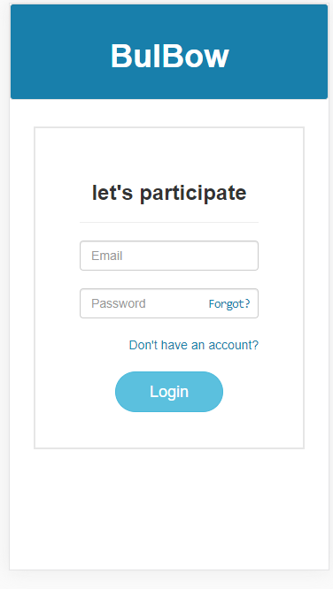

- La page principale :

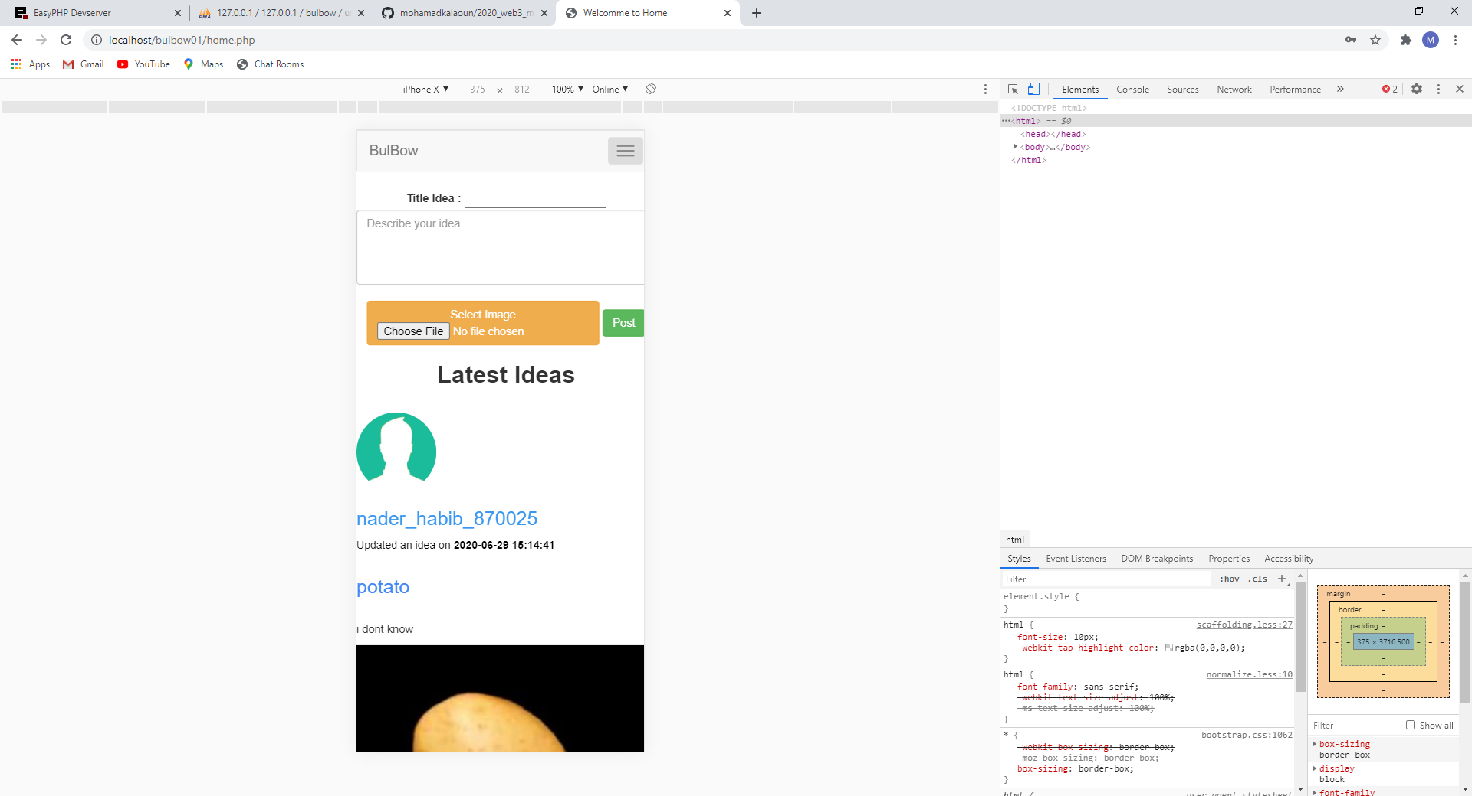

- Navigation bar contient :

1 -profile

2 - home page

3 - find people

4- messages

5.1 – my ideas

5.2 - edit my account

5.3 – logout

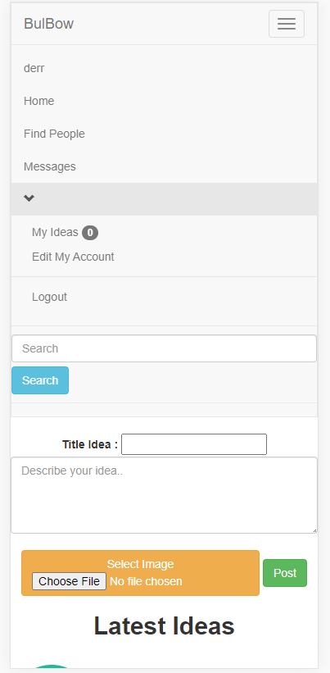

1- profile : cette page affiche le cover et le profile image de l’utilisateure avec la permission de la

changer ainsi qu’elle affiche quelque information sur l’utilisateure comme son nom , son propre description , son etat (mariee ou nom etc.. ) , date d’ouverture de son compte , sa date de naissance

) Certes, ces choses sont susceptibles de changer (

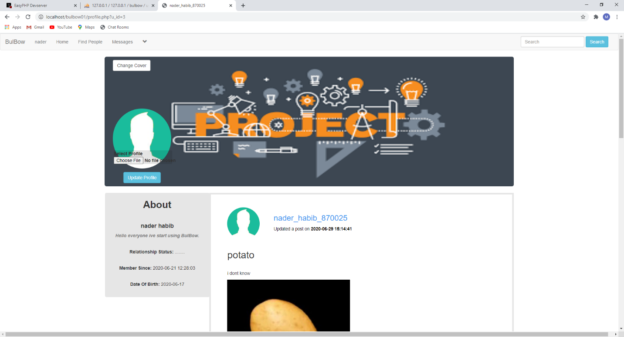

Et bien sure qu’il affiche tous les idee donnee par ce utilisateure .

3- find people : cette page permet a l’utilisateure de chercher sur un autre utilisateure , et donne comme recommendation quelque utilisateure .

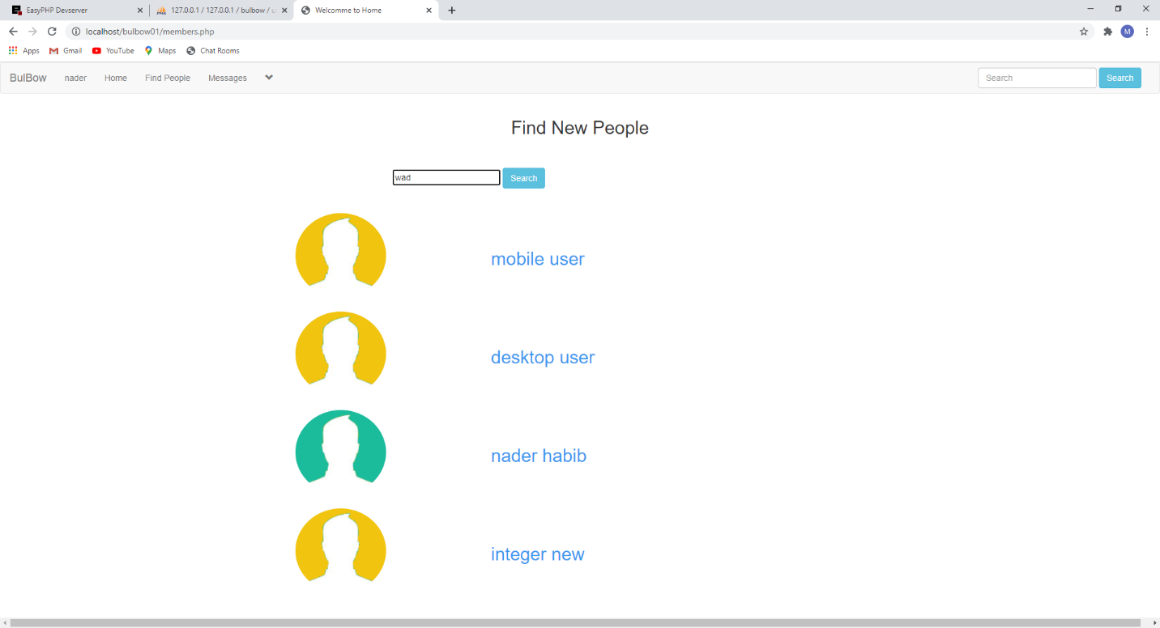

4- Messages : cette page permet a l’utilisateure d’envoyer et de recevoir des message d’un autre utilisateure et affiche quelque information qui refere a l’utilisateure .

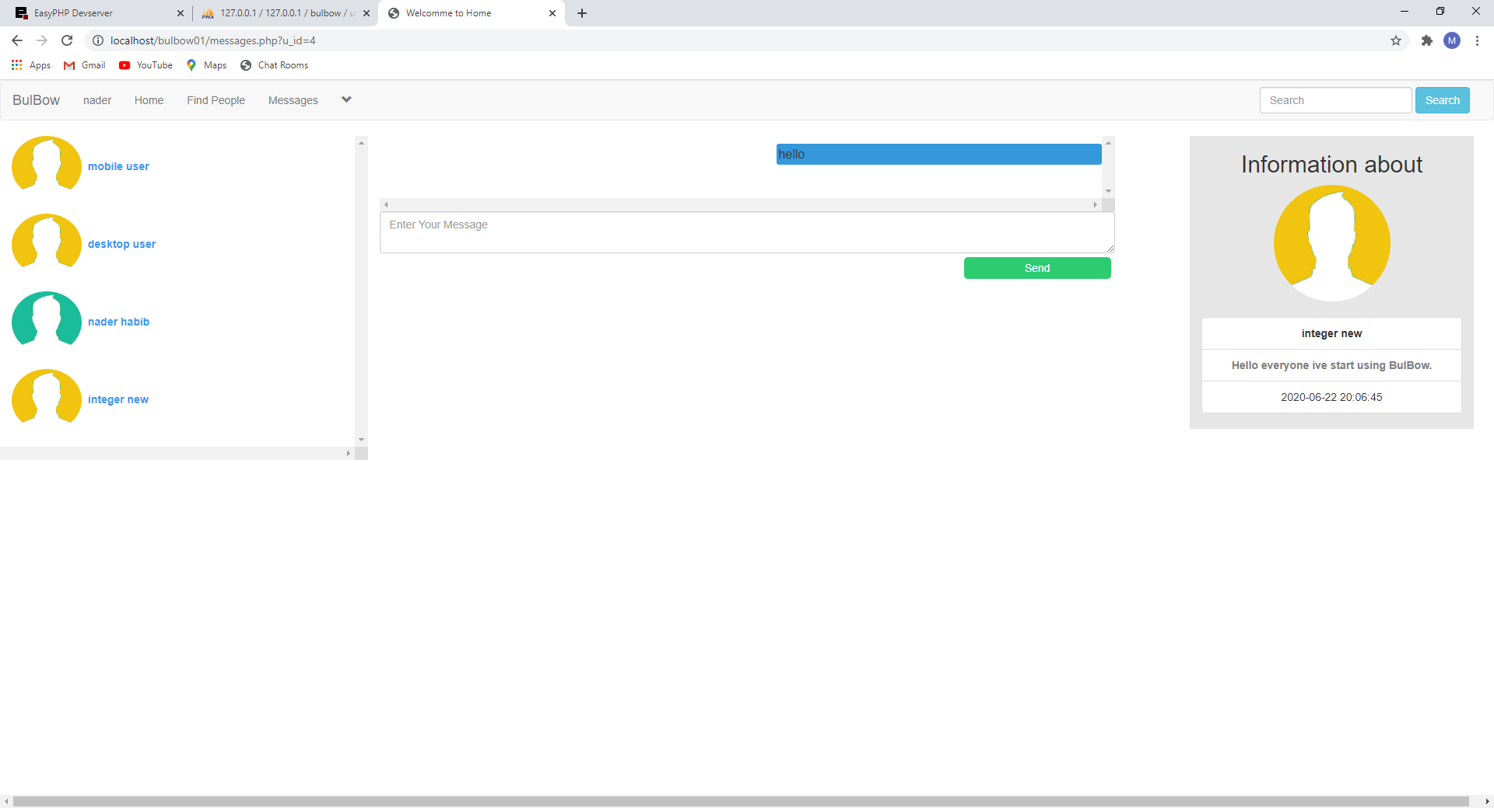

5.1 – My ideas : cette page donne les idee cree par l’utilisateure

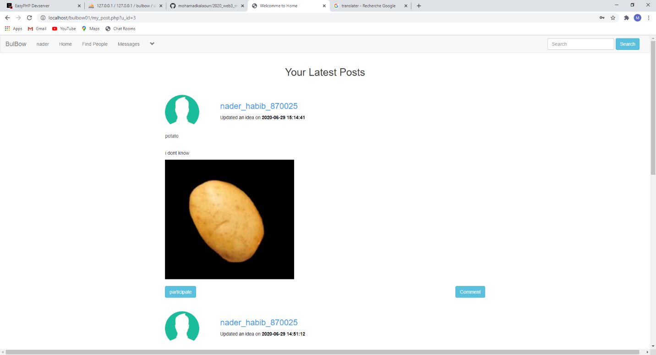

5.2 – Edit my Acoount : cette page permet a l’utilisateure de modifier tous les information (comme le nom la date de naissance son gendre son pays la decription etc … ) ainsi il peut voir son password et le changer et finalement de declancher la fonctionalitee forgot password par ajouter une reponse a une question pour verifier qu’il est le proprietaire du compte .

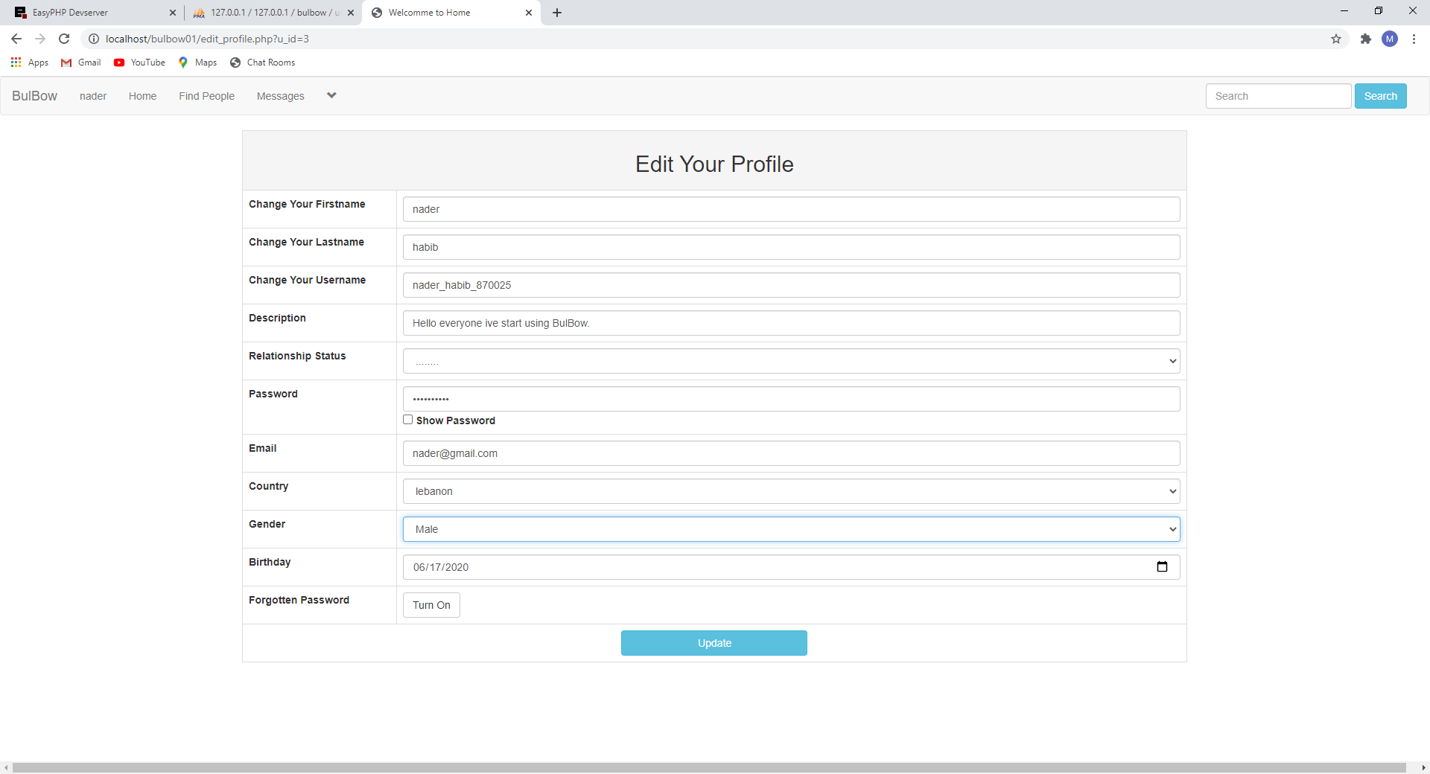

5.3 – Logout : pour sortir du compte .

* Pour la page search l’utilisateure peut chercher a une idee lorsque il entre dans le champs search quelque lettre qui se trouve dans le champ title ou description de l’idee .

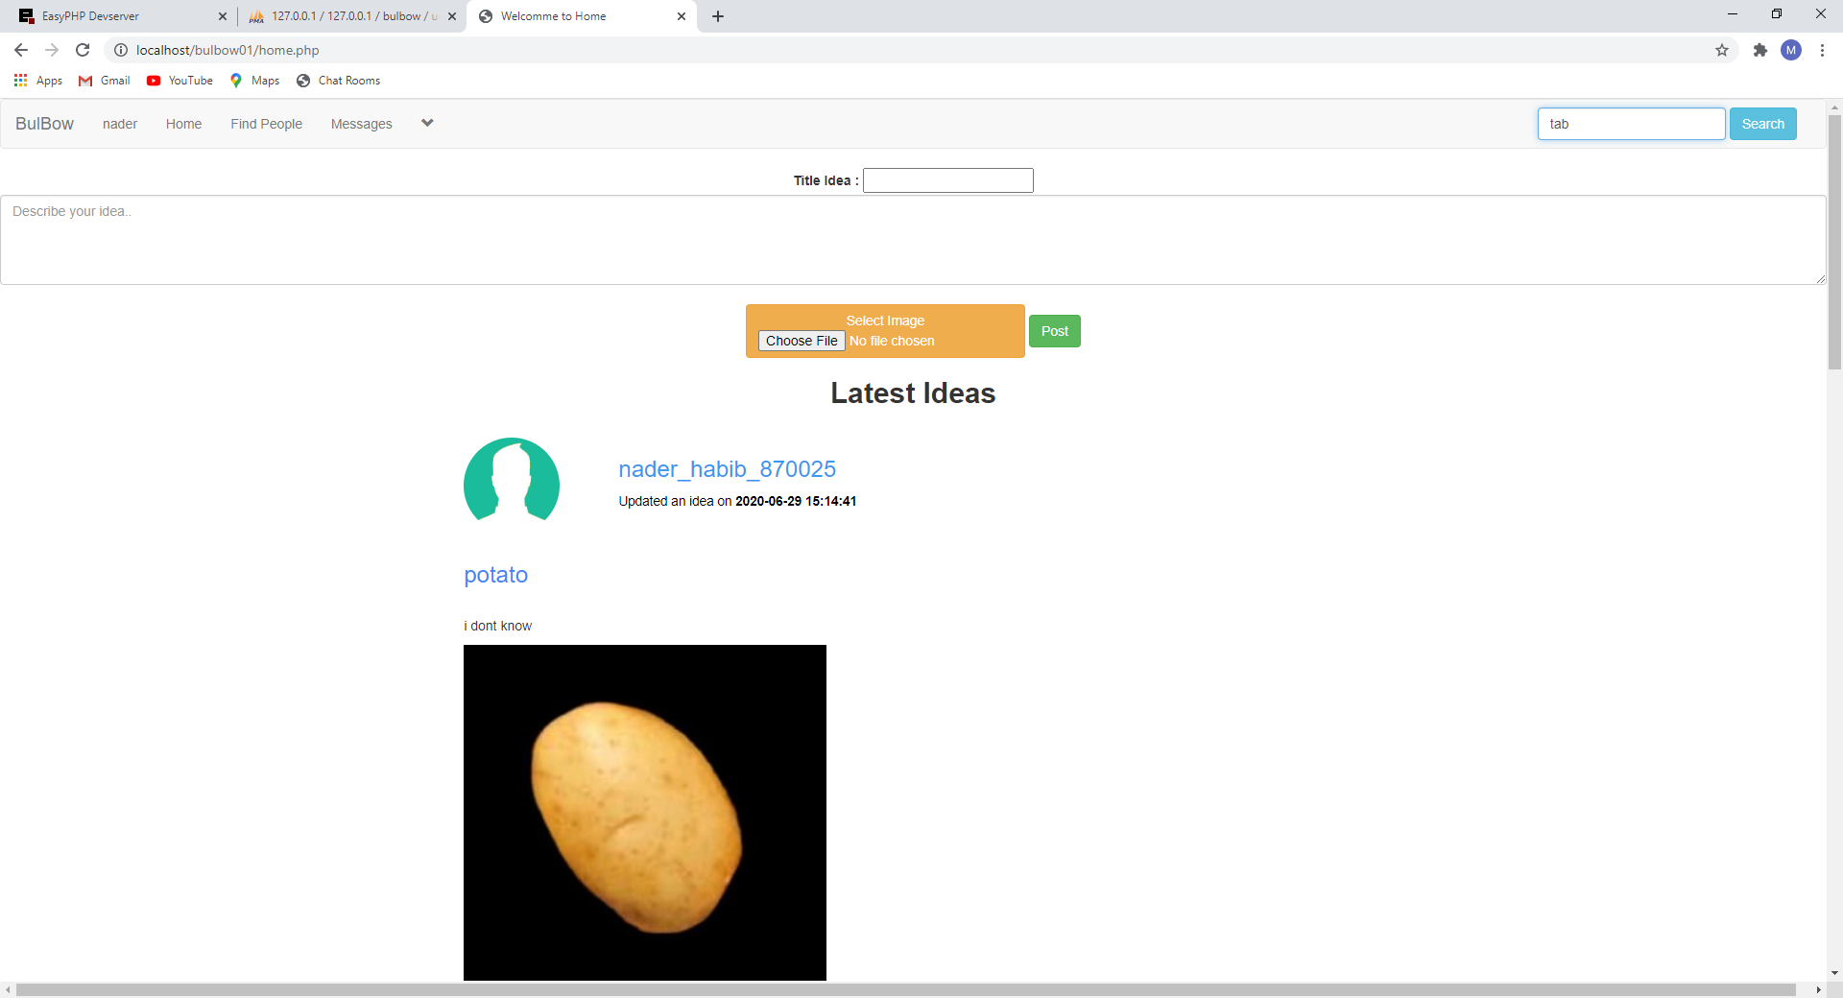

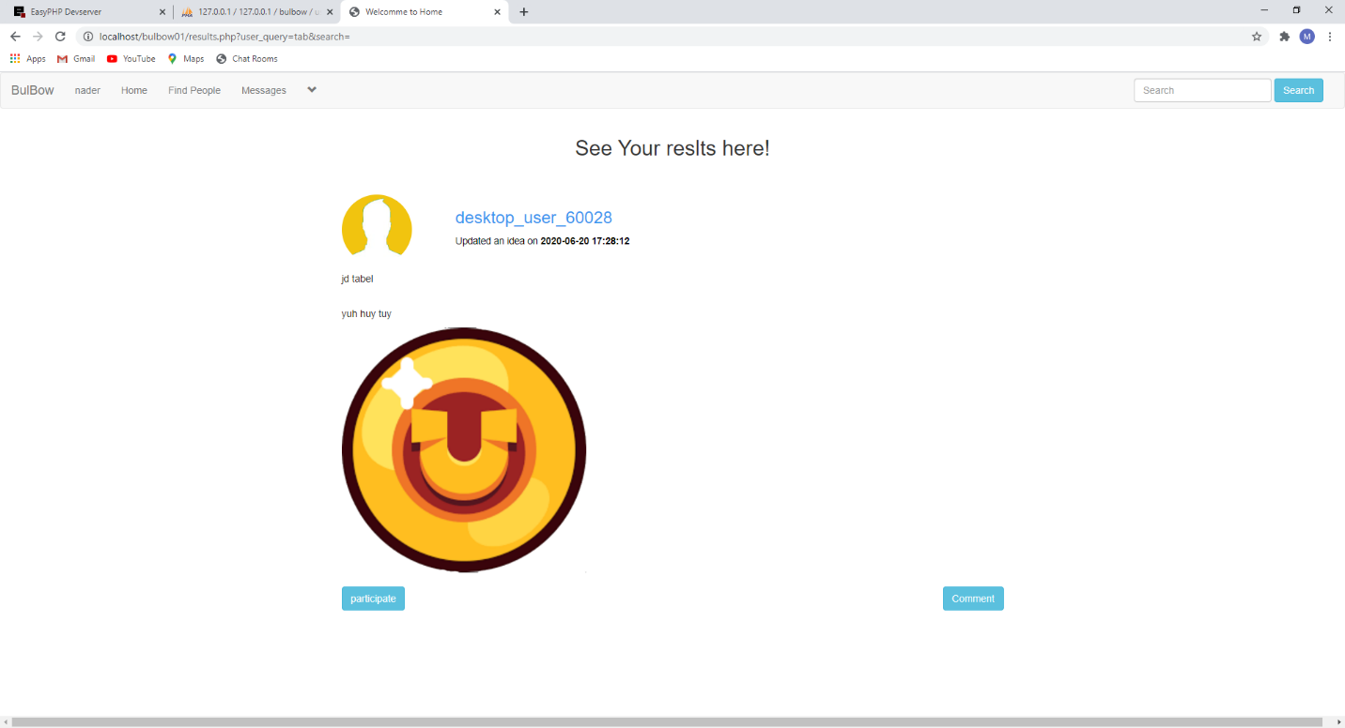

Maintenant pour la page principale , l’utilisateure peut ajouter son proper idee en remplissant le titre et la description convenable et en ajoutant une photo qui decrit l’idee .



Et en meme temp l’utilisateure peut voir les idee des autre utilisateures mettre un commentaire et ou participer a l’idee .

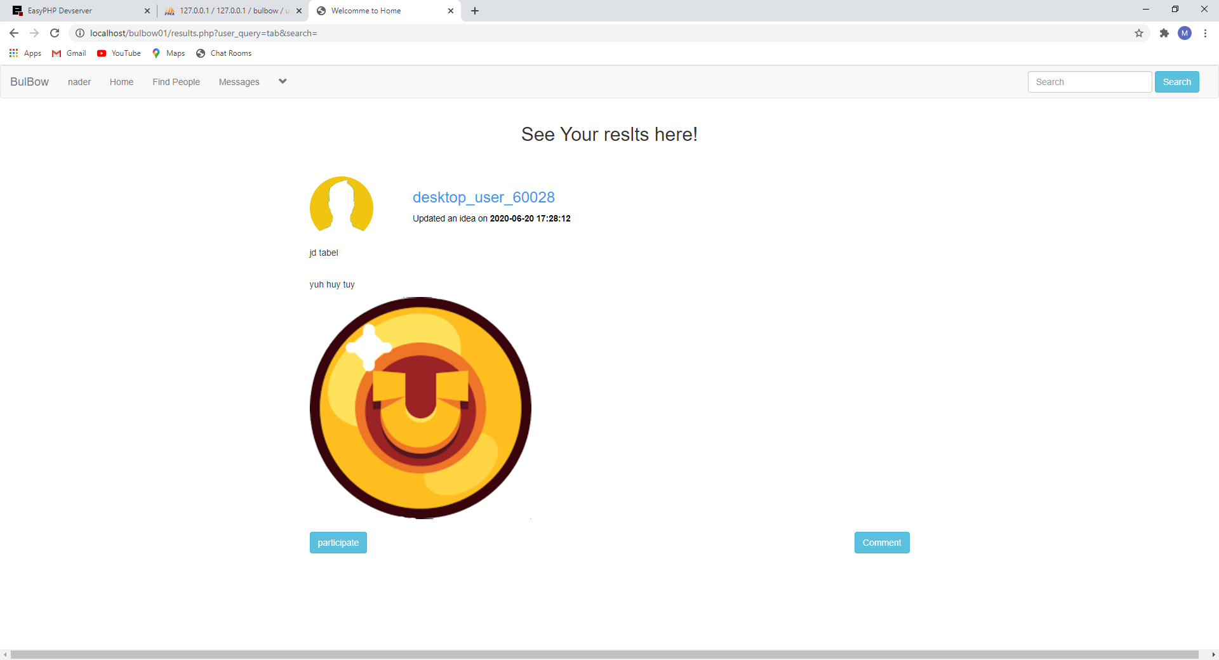

2-Pour la patie qui n’est pas encore faite :

Lorsque l’utilisateure appuie sur le bouton “participate” il doit le ramener sur la page qui contient 3 chose principale :

1. BrainSTorming group chat .
2. Global group chat .
3. Summary .

_Le Brain storming group chat est le group principale ou les utilisateure qui sont interesser a l’idee se communique entre eux pour faire murir le project , et le propriétaire de l’idee peut faire un cooldown pour le chat , ainsi q’il peut annuler ce chat et mettre un schedule pour l’ouvrir afin d’organiser les idee et pour eviter les spam et tous utilisateur non serieux ,

il peut encore interdire un utilisateure d’envoyer sur ce chat , mais il ne peut pas l’interdire de lire tous les messages (ancienne ou nouveaux) ,

ainsi q’un utilisateure peut reporter le propriétaire de l’idee , afin que lorsque un financeure vient pour acheter ou investir dans ce projet il peut voir le nombre de report du propriétaire de l’idee (qui s’affiche dans son profile )

_Tandis que dans le global chat le propriétaire de l’idee ne peut pas annuler le chat ni interdire un utilisateure , il peut seulement faire un cooldown . (j’ai a peut pres commencer par ce global chat mais il n’est pas encore arrivee a sa moitiee .. )

_Pour le Summary ce champs contient un petit resumee de l’idee et son progressement avec le prix qui est optionnel , les noms des utilisateures qui ont aider le propriétaire afin de faciliter la tache au financeure .

Pour le report system cette fonctionnalite va etre ajouter dans la plupart des page et je veux essayer d’ajouter un champs qui apparait a cote du nombre de report d’un utilisateure qui est ressponsable a la somme d’argent payee par cette utilisateure , et cette fonctionnalite sera efficace pour les financeure , car a partire de ce champ on peut distinguer un serieux financeure d’un scammer .

Et bien sure pour la partie design elle va etre modifier et pour etre plus supportable sur les smartphones .

